Bungee-Jumping und Schwerelosigkeit
M.2 Arbeitsblatt

Aufgabenstellung

Analysieren Sie die Bewegung eines Bungee-Sprunges mit Hilfe des aufgebauten Modells.
Bungee-Jumping (freier Fall)

- Heben Sie den Fallkörper etwa bis zu der Stelle, bei der die Gummibänder mit der Schnur verbunden sind (angehobene Strecke messen!). Lassen Sie dann den Fallkörper fallen.
Hilfen 1 und 2

Fallturm (Wurf senkrecht nach oben)

- Ziehen Sie den Fallkörper ca. 50 cm nach unten (messen!) und lassen Sie ihn los.
Hilfe 3
- Wiederholen Sie die Messungen, bis sich ein besonders glatter Verlauf des Graphen ergibt und man die Bereiche der Schwerelosigkeit ($a≈0 m/s^{2}$) gut erkennen kann. Skizzieren Sie dann für beide Messungen je einen Graphen und markieren Sie darin die Bereiche der Schwerelosigkeit.

Zusatzaufgaben

- Beschreiben Sie, wie der Bungee-Springer sein eigenes Gewicht während des Sprunges empfindet.
- Welche Bewegungen sieht man als Beobachter von außen?
- Ermitteln Sie die Geschwindigkeit, die maximal erreicht wird. Wie groß ist dann die kinetische Energie?
Hilfe 4
- Berechnen Sie, wie lange der Zustand der Schwerelosigkeit andauern müsste. Vergleichen Sie mit der Messung.

Material  - (Taschen-)Computer mit Messwerterfassung  - Beschleunigungssensor  - Fallkörper aus Holz mit fertig konfektionierter Schnur und Anschlusskabel (1 m Bindfaden und 5 miteinander verschlungene größere Haushaltsgummis) | Versuchsaufbau  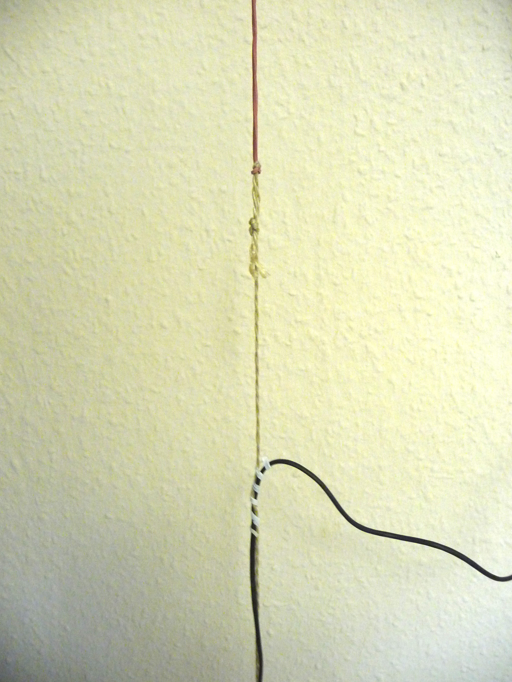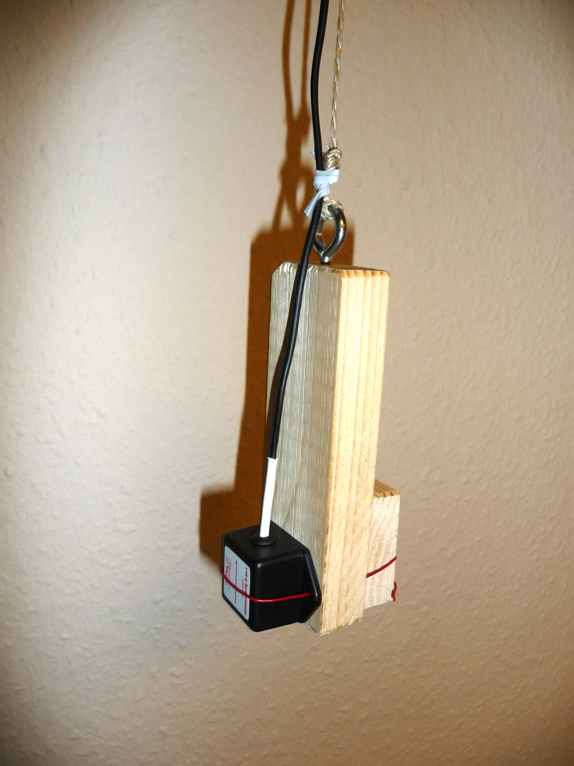  Gummi Fallkörper

Hinweis: Hängen Sie den Fallkörper an der Schnur möglichst hoch auf, so dass noch genügend Platz nach unten bleibt. Der Fallkörper sollte nirgendwo hängenbleiben oder anstoßen.

